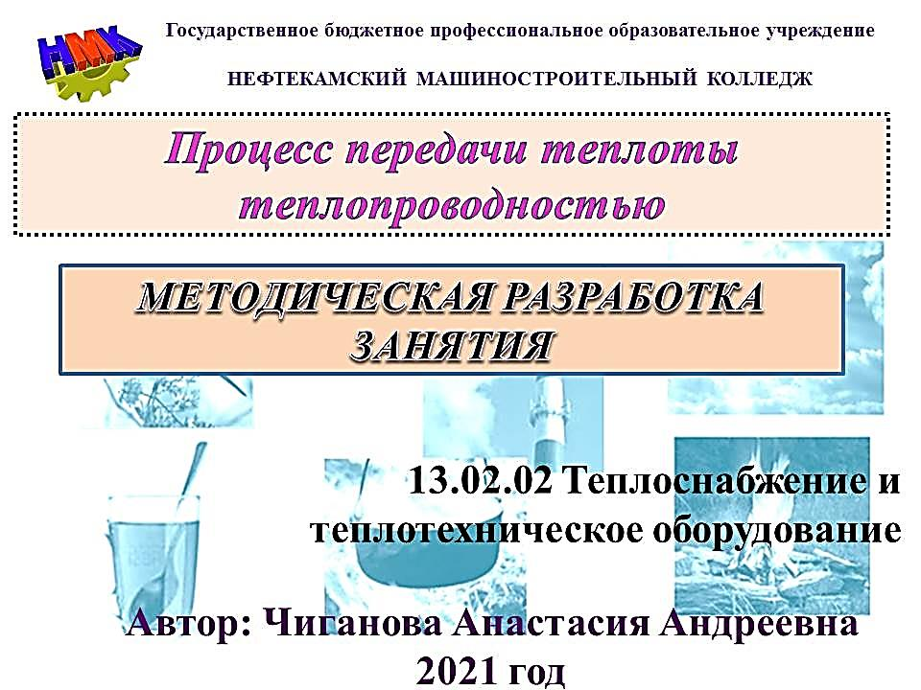

Содержание

|  |  |
| --- | --- |
| Введение | 3 |
| 1 Технологическая карта учебного занятия | 5 |
| 2 Ход занятия | 7 |
| 3 Дидактические материалы к учебному занятию | 9 |
| Список использованных источников | 21 |
| Приложение А. Тестирование | 22 |

**Введение**

Методическая разработка занятия, на тему: «Процесс передачи теплоты теплопроводностью» представляет собой подробный план - конспект занятия с применением активных методов обучения (и использования коммуникативной методики, а также использование информационно-коммуникационных технологий).

Данное занятие способствует развитию профессиональных и общих компетенций обучающихся. На занятии обучающиеся получают новые знания, отвечают на вопросы, обобщают и систематизируют знания изученного материала.

Материал занятия в данной разработке структурирован в форме заданий и представлен в приложении.

Использование разнообразных форм и методов работы: самостоятельная, в парах, индивидуальная - позволяет создавать и поддерживать интенсивность деятельности студентов.

Цель занятия – овладение навыками разграничения и разделения передачи теплоты при различных процессах.

Вид занятия – практическое занятие с элементами различных методов моделирования ситуаций.

Содержание занятия позволяет осуществить основные функции образовательного процесса: диагностическую, развивающую, познавательную, исследовательскую, воспитательную.

С целью проверки базовых понятий проводится компьютерное тестирование с использованием многофункционального онлайн конструктора тестов, позволяющей оперативно получить результаты контроля с последующим самоанализом.

Практическая деятельность, проводимая на занятии, реализует потребность студентов в общении и эрудированности.

Данная методическая разработка может быть использована преподавателями и мастерами производственного обучения колледжей, осуществляющих подготовку специалистов всех отраслей производства.

**1 Технологическая карта учебного занятия**

**Тема:**  Процесс передачи теплоты теплопроводностью

**Продолжительность занятия:** основная единица образовательного процесса, чётко ограниченная временными рамками (45 минут)

**Цель занятия:** обобщение, систематизация знаний, умений, навыков, формирование общих и профессиональной компетенции, соответствующей виду профессиональной деятельности

**Формируемые компетенции** (образовательный аспект)

|  |  |
| --- | --- |
| **компетенции** | **умения, знания** |
| ОК.2 Организовывать собственную деятельность, выбирать типовые методы и способы выполнения профессиональных задач, оценивать их эффективность и качество  ОК.3 Принимать решения в стандартных и нестандартных ситуациях и нести ответственность за результаты своей работы  ОК.4 Осуществлять поиск и использование информации, необходимой для эффективного выполнения профессиональных задач, профессионального и личностного развития  ОК.6 Работать в коллективе и команде, эффективно общаться с коллега-ми, руководством, потребителями | **уметь:**  определять и проводить анализ процессов передачи теплоты от одного тела к другому без совершения работы.  **знать:**  способы передачи теплоты в пространстве между твердыми телами, жидкими, газообразными, а так же испускание, распространение и поглощение электромагнитных волн. |

**Задачи занятия:**

|  |  |
| --- | --- |
| Учебная | формирование навыков по передаче теплоты теплопроводностью при выполнении работ на предприятиях, а так же в повседневной жизни |
| Воспитательная | формирование умения работать в команде, аргументировать свою точку зрения, нести ответственность за результат выполнения заданий |
| Развивающая | развитие умения обобщать и систематизировать знания |

**Тип занятия:** комплексное занятие

**Вид занятия:** практическое занятие с элементами различных методов моделирования ситуаций

**Форма занятия:** самостоятельная, групповая

**Место проведения:** аудитория

**Методы обучения**

|  |  |  |
| --- | --- | --- |
| **Методы обучения** | **Применяемые технологии** | **Материально-техническое**  **оснащение** |
| - фронтальный опрос  - актуализация знаний  - групповая работа  - решение профессиональных задач  - самостоятельная работа  - самооценка  - взаимооценка  - педагогическая поддержка  - создание ситуации успеха  - презентация результатов успеха  - практико-ориентированный подход | - проблемное обучение  - информационно-коммуникационные технологии  - здоровье сберегающие технологии  - имитационный тренинг | - компьютер  - мультимедийный экран  - тестовые задания  - маршрутная карта занятия  - конверты с заданиями |

**Планируемый результат**

Обучающийся в ходе занятия на основе полученных знаний знает:

- как происходит перенос теплоты теплопроводностью, а также излучением, конвенцией при выполнении работ на предприятиях и в повседневной жизни

Демонстрирует умение:

- различать вещества, предметы, обладающие разной теплопроводностью и сопоставлять их

**2 Ход урока (занятия)**

|  |  |  |
| --- | --- | --- |
| **Деятельность**  **преподавателя** | **Деятельность**  **студента** | **Достижение целей** |
| **1 Организационная часть** | | |
| -взаимное приветствие, настрой на деловое сотрудничество | -взаимное приветствие | -формирование оценочной деятельности  -создание психологически благоприятной атмосферы |
| **2 Мотивация учебной деятельности** | | |
| - объявление темы  -постановка цели и задач занятия, моделирование проблемной ситуации;  -определение этапов занятия | -ориентация в ходе занятия  -акцентирование внимания на решаемой проблеме | -формирование положительных мотивов к учению  -формирование интереса к изучаемой теме  -формирование мотивации к будущей профессиональной деятельности |
| **3 Актуализация знаний** | | |
| -объяснение о значении данного занятия для применения полученных знаний в профессиональной деятельности и в быту  -объяснение сопровождения теплопроводности при различных процессах | -наблюдение за действиями преподавателя;  -заполнение маршрутной карты  -повторение изученных приемов | -формирование знаний по разграничению теплоты  -развитие технического и профессионального мышления |
| **4 Обобщение и систематизация знаний** | | |
| -формулировка задания  -подведение итогов тестирования | -индивидуальное выполнение задания с использованием онлайн конструктора тестов | -систематизация полученных знаний |
| **5 Формирование умений и навыков, общих и профессиональных компетенций** | | |
| -организация работы учащихся в группах  -контроль и координация действий при выполнении задания  -формирование профессиональных компетенций  -оценка деятельности | -освоение профессиональной компетенции техника-теплотехника: эксплуатация теплотехнического оборудования и систем тепло- и топливоснабжения; Наладка и испытания теплотехнического оборудования и систем тепло- и топливоснабжения;  Ремонт теплотехнического оборудования и систем тепло- и топливоснабжения | -формирование умения правильного определять передачу теплоты и применять полученные знания на практике в производственной деятельности  -формирование умения работать в коллективе |
| **6 Заключительная часть** | | |
| - подведение итогов  - рефлексия  - творческое домашнее задание | -обобщение и систематизация изученного материала  -решение проблемы, поставленной в начале занятия | -определение успешности индивидуального достижения целей  -определение качества учебных результатов  -выстраивание индивидуальной траектории |

**3 Дидактические материалы к учебному занятию**

**1 Организационная часть**

Добрый день, ребята! Садитесь.

Староста, пожалуйста, отметьте отсутствующих.

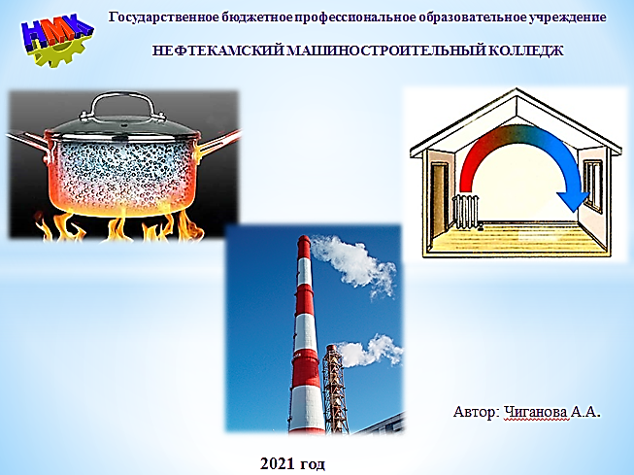

**2 Мотивация учебной деятельности**

На предыдущем занятии мы с вами изучали законы термодинамики, термодинамические процессы и процесс распространения тепла.

*Как думаете от чего может зависеть передача тепла от одного тела к другому?*

*Как вы думаете, в быту какие вещества могут одушевлять процесс теплопроводности?*

Пояснение ответов студентов, теплопередача или теплообмен – это способ изменения внутренней энергии, а изменение внутренней энергии происходит за счет изменения энергии других тел. Передача теплоты идёт в одном направлении: внутренняя энергия более нагретого тела уменьшается, а более холодного – увеличивается.

Теперь мы с вами посмотрим видеоролик, а после, обсудим почему разные вещества осуществляют передачу теплоты по-разному*.*

*Скажите, пожалуйста, в каком из материалов представленного на видео теплопроводность больше?*

*Как вы думаете, из-за чего происходит разница в температуре воздуха в помещении?*

Формулировка темы, корректировка ответов ребят…

**Тема занятия:** Процесс передачи теплоты теплопроводностью

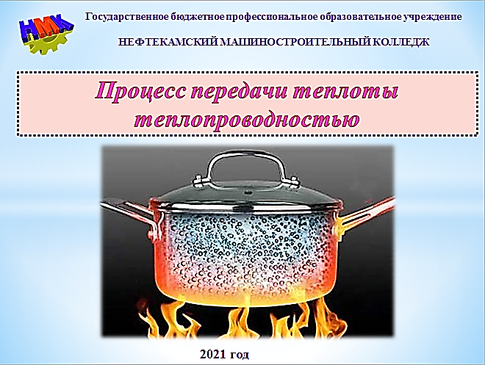

*Как вы думаете при изучении темы какие цели мы с вами достигнем?*

**Цели:** Овладеете навыками определения и использования средств индивидуальной защиты в различных производственных процессах

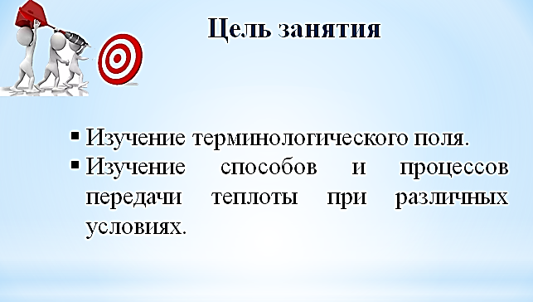

Наше занятие разделено на этапы, каждый из которых имеет логическую последовательность:

1. Вначале, мы с вами раскроем понятия конвективного теплообмена, конвекции, излучения.
2. Далее, узнаем, как осуществляется процесс передачи теплоты
3. Ну, а после этого, выполним практическое задание, где мы должны правильно распределить передачу теплоты между материалами.

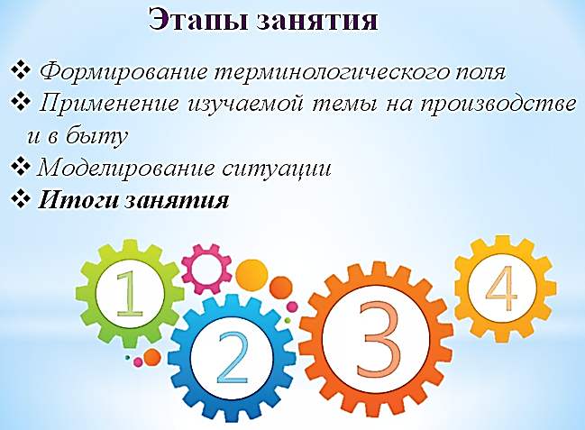

Чтобы ориентироваться в ходе занятия, перед вами находятся маршрутные карты, в которые вы можете вносить необходимые записи.

*Как вы думаете, что вам в дальнейшем как выпускнику даст изучение данной темы?*

**3 Актуализация знаний**

**Теплопроводность** – это явление передачи внутренней энергии от одной части тела к другой или от одного тела к другому при их непосредственном контакте.

**Конвекция** – имеет место в газах и жидкостях. Теплота передается при перемешивании всей массы неравномерно нагретого газа или жидкости. Конвекция сопровождается теплопроводностью.

**Излучение** – процесс передачи теплоты, происходящий между телами, разделенными полностью или частично средой, пропускающей излучение.

Превращение части внутренней энергии одного из тел в энергию электромагнитных волн, распространение электромагнитных волн в пространстве, поглощение энергии другим телом, совокупность всех видов переноса теплоты называется **сложным теплообменом**.

В СИ эта величина измеряется во Вт/(К*м) (Ватт на Кельвин-метр). Теплопроводность выше в твердых телах и меньше – в газообразных, это известно еще из школьного курса: молекулы в газах находятся дальше друг от друга, поэтому заявленный вид теплопередачи происходит медленнее. Интенсивность теплообмена связана с коэффициентом теплопередачи.

[Кожухотрубные](https://zavodtriumph.ru/catalog/parovodjanye-podogrevateli/), спиральные, пластинчато-ребристые, секционные и другие теплообменники осуществляют обогрев за счёт теплопроводности. В рекуперативных теплообменниках теплоносители разделяются стенкой, в регенеративных происходит поочередное взаимодействие горячего и холодного теплоносителя с определенной поверхностью.

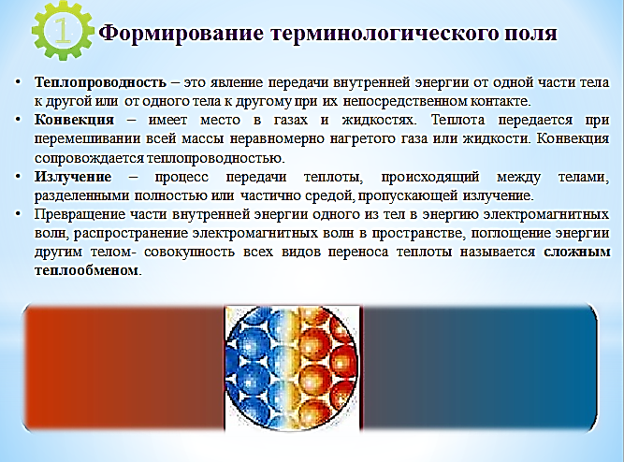

При таком виде теплопередачи, как конвекция, внутренняя энергия передается потоком или струйно.

Конвекция бывает двух видов:

* вынужденная — при содействии внешних сил; инструментами могут выступать вентилятор, насос, смешивающий прибор.
* естественная — при нагреве происходит перемещение слоев воздуха.

Действие [конвектора](https://zavodtriumph.ru/catalog/konvektory-otoplenija/) как отопительного прибора основано на этом механизме теплопередачи. Благодаря естественной термогравитационной конвекции нагретый воздух поднимается выше, а на его место приходит менее теплый, который находился наверху — так постепенно нагревается помещение.

Естественная конвекция ответственна за многие природные явления — в том числе за образование облаков. Искусственная конвекция влияет на работу сухих [градирен](https://zavodtriumph.ru/articles/452/) — драйкулеров, которые осуществляют свою работу с помощью вентиляторов.

Веществу свойственно излучать электромагнитные волны. Тепловое излучение, как механизм теплопередачи основывается как раз на электромагнитном излучении, появляющимся из-за внутренней энергии, которым обладает тело. Чем выше температура вещества, тем выше излучение. Светлым предметам свойственно отражать излучение. Так, к примеру, тепловым излучением обладает металл в нагретом состоянии.

Многие искусственные источники освещения работают за счёт теплового излучения — в том числе лампы накаливания. В обогреве помещений также применяется механизм излучения — широко применяются инфракрасные обогреватели, излучателями служат галогенные, кварцевые, а также карбоновые лампы.

При обогреве помещения обычно ориентируются на конвекцию и теплопроводность, потому что использования теплового излучения дорого обходится. Чтобы оценить эффективность обогрева помещения, учитывайте распределение температуры воздуха относительно высоты самого помещения — итогом должно стать более-менее равномерное распределение, чтобы теплый воздух не концентрировался у потолка, а пол не был холодным. Необходимо обратить внимание не только на процесс теплообмена оборудования, но и на теплопотери.

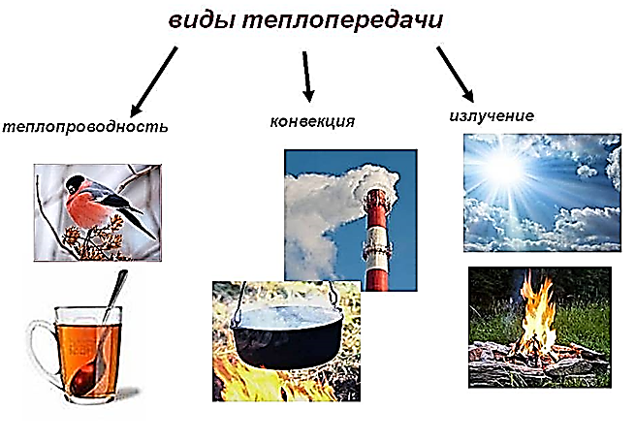

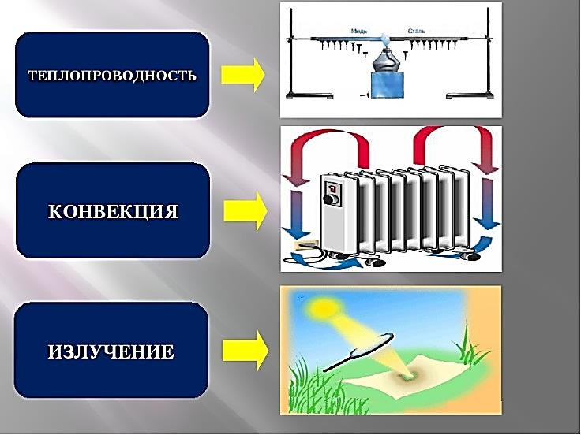

**Осуществление процесса теплопередачи в различных отраслях промышленности и в быту**

1. Теплообмен, как ключевой технологический процесс, применяется в любых отраслях промышленности: химическая, пищевая, энергетическая или металлургическая. Основа работы теплообменника состоит в теплоотдаче, которая происходит через пластины разделяющие потоки. В теплообменном оборудовании различается множество видов теплообменников, каждый из которых имеет свои характеристики, а также отличия в применяемых конструкциях. У жидкостей теплопроводность невелика, за исключением ртути и расплавленных металлов. Это объясняется тем, что молекулы в жидкостях находятся на больших расстояниях, чем в твёрдых телах. Теплопроводность газов ещё меньше, чем в жидкостях и твёрдых телах. Это объясняется тем, что молекулы в газах находятся ещё на большем расстоянии, чем в жидкостях. В медной проволоке (как и во всех твердых телах) молекулы совершают колебательные движения около своих положений равновесия. При нагревании скорость колебательного движения молекул металла увеличивается в той части проволоки, которая ближе расположена к пламени. Металлы хорошо проводят тепло, т.е. имеют большую теплопроводность. Наибольшей теплопроводностью обладают серебро и медь. Задача любой системы отопления является эффективная передача энергии от теплоносителя (горячей воды) в помещение. Обогрев одними трубами неэффективен, так как они имеют малую площадь нагреваемой поверхности. Для этого используют специальные элементы системы отопления – радиаторы. Радиаторы предназначены для повышения теплопередачи накопившейся в системе тепловой энергии в помещение. Они представляют собой секционную или монолитную конструкцию, внутри которой циркулирует теплоноситель. Лучший материал для изготовления радиаторов – это медь. Но из-за высокой стоимости и технологической сложности изготовления они менее всего популярны. Чаще используют стальные или алюминиевые модели.

2. **Применение теплопроводности при строительстве.** Так наибольшей теплопроводностью обладает бетон, стекло, а у дерева практически в 6 раз меньше. Чтобы достичь такого же тепла в доме из кирпича, какое дает деревянный сруб, толщина кирпичных стен должна превышать в три раза толщину стен постройки из дерева.

3.Теплообмен, в быту проявляется в большей степени на кухне. При варке еды используется посуда из разного материала. Наибольшей теплопроводностью обладают алюминий и медь. Ручки у сковородок, чайников, кастрюль делают из дерева или пластмассы, так как эти вещества обладают плохой теплопроводностью.

Плохой теплопроводностью обладают волосы, перья, шерсть пробка и другие пористые тела. Это связано с тем, что между волокнами этих веществ содержится воздух.

**4 Обобщение и систематизация знаний**

Теперь перейдем к следующему этапу.

Для проверки изученного материала, вам нужно будет пройти небольшой тест, в которым раскрыты вопросы не только сегодняшней темы, но и прошлого занятия.

Наведите, пожалуйста, сканеры QR-кода ваших телефонов на экран, чтобы перейти на страницу с тестом.

*Тестирование*

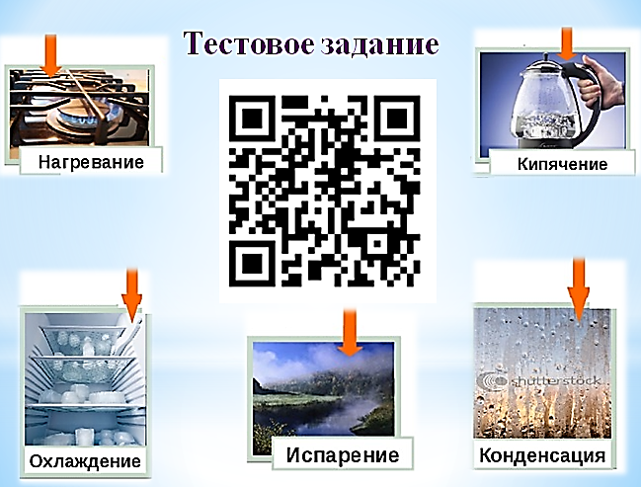

Проверка индивидуальных результатов прохождения тестирования.

**5 Формирование умений и навыков, общих и профессиональных компетенций**

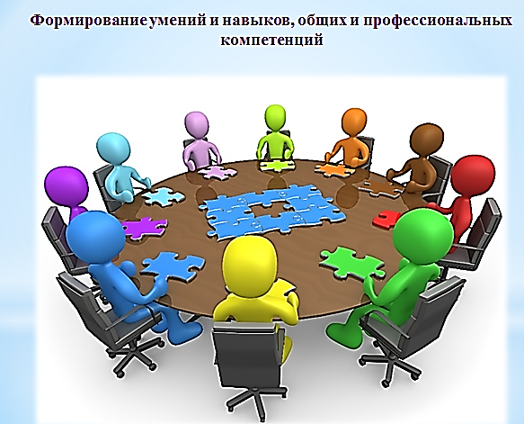

Теперь, ребята, вам необходимо разделиться на 3 команды, каждой команде отведено 7 минут, для того чтобы решить задачи и дать правильный и развернутый ответ. Команде необходимо за более короткое время дать верные ответы на представленные задания.

**Задачи для команды № 1**

*1.* Чемунагретые детали в воде охлаждаются быстрее, чем на воздухе? *(Нагретые детали охлаждаются в воде быстрее, чем на воздухе, потому что теплопроводность воды намного больше)*

2. Зачем водопроводные и канализационные трубы зарывают в землю на значительную глубину? От каких факторов зависит значительность этой глубины? (*Водопроводные и канализационные трубы врывают глубоко и землю, чтобы, используя низкую теплопроводность грунта, не допустить замерзания в них воды).*

3.Необходимо угадать зашифрованную фразу. Ключевое слово «ЭНЕРГИЯ». Движение по спирали от клетки со звёздочкой.

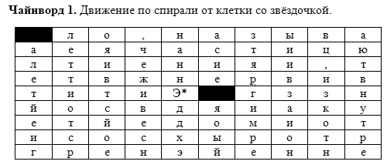

(*Энергия взаимодействия частиц, из которых состоит тело, называют внутренней энергией тела.)*

**Задачи для команды № 2**

1. Если температура в комнате 16°C, то нам не холодно, но если войти в воду, температура которой 20°C, то мы ощущаем довольно сильный холод. Почему? *( Температура тела человека выше 20°C. Теплообмен между человеком и водой намного интенсивнее, так как теплопроводность воды больше теплопроводности воздуха. Поэтому в воде с температурой 20°C холоднее, чем на воздухе с температурой 16°C)*

2. Почему человек, выходя из реки, даже в жаркий летний день испытывает ощущение холода? *(Охлаждение (понижение температуры) тела человека происходит в результате потери телом некоторого количества теплоты. На коже искупавшегося человека есть вода. При испарении воды увеличивается её внутренняя энергия. Это увеличение энергии некоторого количества воды может произойти за счёт уменьшения энергии другого тела. Вода, испаряясь с поверхности тела человека, отбирает у кожи некоторое количество теплоты. Вследствие этого внутренняя энергия кожи человека уменьшается и происходит её охлаждение)*

3.Необходимо угадать зашифрованную фразу. Ключевое слово «ЭНЕРГИЯ». Движение по спирали от клетки со звёздочкой.

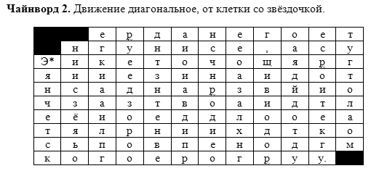

(*Энергия никуда не исчезает и не создаётся из ничего, она только превращается из одного вида в другой или переходит от одного тела к другому.)*

**Задачи для команды № 3**

1. Почему металл не трескается при резких колебаниях температуры воздуха, а камень трескается? (*Металл обладает большей теплопроводностью, чем камень. При колебаниях температуры в металле не возникают такие напряжения, которые способны привести к трещина)* \

2. Жидкости и газы нагревают снизу.  Почему это не обязательно для твердого тела? (*Жидкости и газы обладают плохой теплопроводностью и их нагревают снизу используя явление конвекции, твердые тела нагревают путем теплопроводности.)*

3.Необходимо угадать зашифрованную фразу. Ключевое слово «ЭНЕРГИЯ». Движение по спирали от клетки со звёздочкой.



(*Энергия движения и взаимодействия частиц, из которых состоит тело, называют внутренней энергией тела.)*

**6 Заключительная часть**

*Сегодня мы с вами изучили процессы передачи теплоты теплопроводностью, излучением и конвекцией, а так же материалы которые обладают как хорошей теплопроводностью, так и плохой. Вы продемонстрировали свое умение в тестовом задании, ответив на вопросы по пройденной теме и показали хорошее умение работы в команде.*

*На экране представлены не законченные фразы давайте их продолжим….*

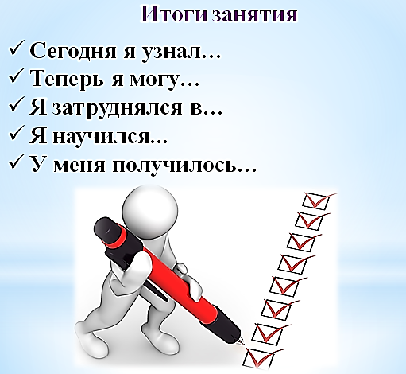

*Мы с вами изучили необходимые термины, способы и процессы передачи теплоты при различных условиях. Цель занятия достигнута!*

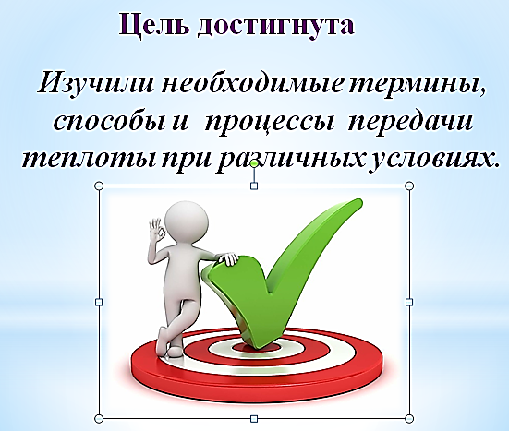

*Объявление оценок за занятие.*

*Предлагаю вашему вниманию домашнее задание: определить теплопроводность между следующими материалами:*

*1. Бетон-Кирпич*

*2. Сосна- Опилки*

*3. Кирпич изоляционный-кирпич строительный*

*4. Трубопровод чугунный-трубопровод стальной*

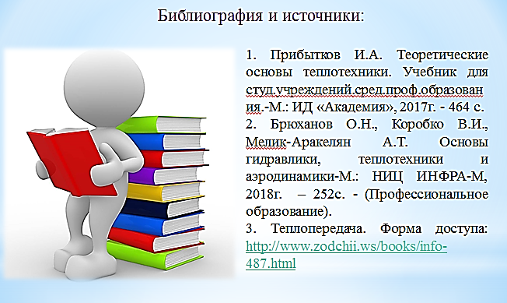

На этом занятие заканчивается. Спасибо за занятие! До новых встреч!

**Перечень рекомендуемых учебных изданий, Интернет-ресурсов, дополнительной литературы**

**Основная литература:**

1. Прибытков И.А. Теоретические основы теплотехники. Учебник для студ.учреждений.сред.проф.образования.-М.: ИД «Академия», 2017г. - 464 с.
2. Брюханов О.Н., Коробко В.И., Мелик-Аракелян А.Т. Основы гидравлики, теплотехники и аэродинамики-М.: НИЦ ИНФРА-М, 2018г. – 252с. - (Профессиональное образование).

**Интернет-ресурсы:**

1. Теплопередача. Форма доступа: <http://www.zodchii.ws/books/info-487.html>

**Дополнительные источники:**

1. Андреев В.В., Башкирцев М.П., Козлов Ю.И., Кошмаров Ю.А., Лимонов В.Г., Поповский В.И. Задачник по термодинамике и теплопередаче. Ч.II. Стационарные процессы тепломассообмена: Учебное пособие. – М.: МИПБ МВД России,1999. – 217 с.
2. Андреев В.В., Козлов Ю.И., Лимонов В.Г., Лысов Р.Н., Пузач С.В. Термодинамика и теплопередача: Методические рекомендации и задания для самостоятельной работы. – М.: Академия ГПС МВД России, 2001. – 31с.

**Приложение А**

**Обобщение и систематизация знаний**

**Тестирование**

**1. На каком из способов теплопередачи основано нагревание твердых тел?**

А. Теплопроводность

Б. Конвекция

В. Излучение

**2. Какой вид теплопередачи сопровождается переносом вещества?**

А. Теплопроводность

Б. Излучение

В. Конвекция

**3. Какое из перечисленных ниже веществ имеет наибольшую теплопроводность?**

А. Мех

Б. Дерево

С. Сталь

**4.Какое из перечисленных ниже веществ имеет наименьшую теплопроводность?**

А. Свинец

Б. Опилки

В. Медь

**5.Назовите возможный способ теплопередачи между телами, разделенными**

**безвоздушным пространством?**

А. Излучение

Б. Конвекция

В. Теплопроводность

**6. Металлическая ручка и деревянная дверь будут казаться на ощупь одинаково нагретыми при температуре…**

А. выше температуры тела

Б. ниже температуры тела

В. равной температуры тела

**7. Что происходит с температурой тела, если оно поглощает столько же энергии, сколько излучает?**

А. Тело нагревается.

Б. Температура тела не меняется.

В. Тело охлаждается.

**8. На каком способе теплопередачи основано водяное отопление?**

А. Излучение

Б. Конвекция

В. Теплопроводность